МИНИСТЕРСТВО НАУКИ И ВЫСШЕГО ОБРАЗОВАНИЯ РФ
Федеральное государственное бюджетное образовательное учреждение высшего образования
«Московский Авиационный Институт»
(Национальный Исследовательский Университет)

Институт: №8 «Информационные технологии
и прикладная математика»
Кафедра: 806 «Вычислительная математика
и программирование»

Лабораторная работа № 2
по курсу «Базы данных»

Группа: М8О-307Б-22
Студент(ка): П. В. Лебедько
Преподаватель: А. В. Малахов
Оценка:
Дата: 09.05.2025

Москва, 2025
ОГЛАВЛЕНИЕ
1 Задание 3
2 Ход работы 3
3 Выводы 9

Задание
1. Выделить данные, требующие быстрого доступа, временного хранения или частого обновления, включая:
- Токены авторизации пользователей
- Сессионные данные
- Часто запрашиваемые или временные данные
- Данные, требующие мгновенного обновления (статусы заказов, уведомления)
2. Для токенов авторизации:
- Реализовать хранение в Redis с настройкой TTL (время жизни) через
- конфигурацию приложения
- Обеспечить автоматическое удаление просроченных токенов средствами Redis
3. Для остальных динамических данных реализовать оптимальный формат хранения в Redis, обосновав выбор структуры для конкретных сценариев использования.
4. Настроить мгновенные оповещения о критичных событиях (например, новые заказы, изменения статусов) через PubSub
5. Объяснить, как и почему должна измениться скорость работы системы после внедрения redis

Ход работы
С Redis будем работать, используя Redis Sentinel, как того требует userver:
redis-sentinel:
image: redis:latest
command: redis-sentinel /usr/local/etc/redis/sentinel.conf
ports:
- "26379:26379"
volumes:
- ${PWD}/configs/sentinel.conf:/usr/local/etc/redis/sentinel.conf
depends_on:
- redis-master
networks:
- redis

redis-master:
image: redis:latest
command: redis-server --requirepass admin
ports:
- "6379:6379"
volumes:
- ./redisdata:/data
networks:
- redis
Конфигурируем sentinel. Вручную впишем ip redis-master, поскольку sentinel не хотел резолвить хост redis-master. Также определяем, как будем называть мастера – test_master0:
port 26379
sentinel monitor test_master0 172.21.0.2 6379 1
sentinel auth-pass test_master0 admin
sentinel down-after-milliseconds test_master0 5000
sentinel failover-timeout test_master0 60000
sentinel parallel-syncs test_master0 1
Конфигурируем компоненты в статической конфигурации userver, указывая, где искать конфигурацию для подключения к redis:
key-value-database:
groups:
- config_name: config_armai
db: db_armai

subscribe_groups:

thread_pools:
redis_thread_pool_size: 8
sentinel_thread_pool_size: 1

secdist:

default-secdist-provider:
config: /workspaces/armai/configs/etc/redis_service/secure_data.json
missing-ok: false
# environment-secrets-key: SECDIST_CONFIG
Определяем эту конфигурацию в файле secure_data.json. Здесь мы указываем, как называется мастер:
{
"redis_settings": {
"config_armai": {
"password": "admin",
"sentinels": [
{"host": "redis-sentinel", "port": 26379}
],
"shards": [
{"name": "test_master0"}
]
}
}
}
Добавляем компоненты для работы с redis от userver:
.Append<userver::components::Secdist>()
.Append<userver::components::DefaultSecdistProvider>()
.Append<userver::components::Redis>("key-value-database")
Определяем свой компонент для получения репозитория для работы с redis. Он определяет логику создания репозитория:
class RedisRepositoryComponent : public userver::components::ComponentBase {
public:
static constexpr std::string_view kName = "redis-repository-component";

RedisRepositoryComponent(
const userver::components::ComponentConfig& config,
const userver::components::ComponentContext& component_context
) : ComponentBase(config, component_context),
redis_repository_(std::shared_ptr<repositories::redis::RedisRepository>(
new repositories::redis::RedisRepository(
component_context.FindComponent<userver::components::Redis>("key-value-database").GetClient("db_armai"),
userver::storages::redis::CommandControl(std::chrono::seconds{15}, std::chrono::seconds{60}, 4),
config.As<armai::infrastructure::repositories::redis::RedisConfig>()
)
)) {}

std::shared_ptr<repositories::redis::RedisRepository> GetRedisRepository() const;

static userver::yaml_config::Schema GetStaticConfigSchema();

private:
std::shared_ptr<repositories::redis::RedisRepository> redis_repository_;
};
Также реализуем для этого компонента метод GetStaticConfigSchema, чтобы можно было задавать кастомные параметры в статической конфигурации:
userver::yaml_config::Schema RedisRepositoryComponent::GetStaticConfigSchema() {
return userver::yaml_config::MergeSchemas<userver::components::ComponentBase>(R"(
type: object
description: user component RedisRepositoryComponent
additionalProperties: false
properties:
ttl-refresh:
type: integer
description: time to live refresh token in redis
)");
}
После этого сможем определить в конфигурации параметр, отвечающий за время жизни refresh токена в redis – задаем месяц:
redis-repository-component:
load-enabled: true
ttl-refresh: 2592000000 # 30 дней (в мс)
Чтобы распарсить эту конфигурацию, необходимо реализовать специальный метод Parse:
RedisConfig Parse(const userver::yaml_config::YamlConfig& yaml, userver::formats::parse::To<RedisConfig>) {
return RedisConfig{std::chrono::milliseconds(yaml["ttl-refresh"].As<long>())};
}
Инфраструктура полностью настроена, можно реализовывать логику. В redis репозитории реализуем следующие методы для работы с refresh токенами:
void SaveRefresh(const int userId, const std::string& refresh);
std::optional<std::string> GetRefresh(const int userId);
void DelRefresh(const int userId);
Логику проверки авторизации пользователя вынесем в отдельный метод. Опишем ее в виде диаграммы:
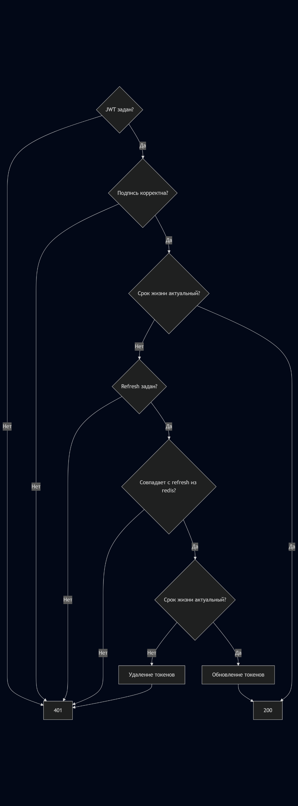
Реализация в коде:
domain::utils::jwt::Claims checkAuth(
const userver::server::http::HttpRequest& request,
userver::server::http::HttpResponse& response,
std::shared_ptr<armai::infrastructure::repositories::redis::RedisRepository> redisRepository
) {
const auto jwt = utils::auth::getToken(request, kJwtCookieName);
if (!jwt.has_value()) {
throw domain::utils::exceptions::auth::JwtNotSetException();
}

domain::utils::jwt::Claims claims;
try {
claims = domain::utils::jwt::decodeJwt(jwt.value());
} catch (std::exception&) {
throw domain::utils::exceptions::auth::InvalidJwtException();
}

try {
domain::utils::jwt::verifyTtlJwt(claims);
} catch (domain::utils::exceptions::auth::LifetimeExpiredException&) {
const auto refresh = utils::auth::getToken(request, kRefreshCookieName);
if (!refresh.has_value()) {
throw domain::utils::exceptions::auth::RefreshNotSetException();
}

const auto refreshRedis = redisRepository->GetRefresh(claims.userId);
if (!refreshRedis.has_value() || refresh.value() != refreshRedis.value()) {
throw domain::utils::exceptions::auth::InvalidRefreshException();
}

redisRepository->DelRefresh(claims.userId);
auth(claims.userId, claims.isAdmin, response, redisRepository);
}

return claims;
}
Refresh токены в нашей системе будем считать одноразовыми. Если у пользователя есть протухший access токен и корректный refresh – генерируем новые access и refresh токены, обновляем refresh токен в redis.
Генерация токенов и установка их в cookies вынесена в отдельный метод:
void auth(
const int userId, const bool isAdmin,
userver::server::http::HttpResponse& response,
std::shared_ptr<armai::infrastructure::repositories::redis::RedisRepository> redisRepository
) {
const auto timePoint = std::chrono::time_point_cast<std::chrono::milliseconds>(std::chrono::system_clock::now());
const auto claims = domain::utils::jwt::Claims{userId, isAdmin, timePoint};
const auto jwt = domain::utils::jwt::createJwt(claims);
response.SetCookie(utils::auth::buildCookieToken(utils::auth::kJwtCookieName, jwt));

const auto refresh = domain::utils::refresh::getRefresh(userId);
redisRepository->SaveRefresh(userId, refresh);
response.SetCookie(utils::auth::buildCookieToken(utils::auth::kRefreshCookieName, refresh));
}
Таким образом, при регистрации и авторизации происходит вызов метода auth, при обращении к внутренним страницам сервиса – checkAuth.
Для выхода из системы нужно удалить токены из базы и из cookie:
redisRepository->DelRefresh(claims.userId);

response.SetCookie(
utils::auth::buildCookieToken(utils::auth::kJwtCookieName, "")
.SetExpires(std::chrono::system_clock::time_point(std::chrono::system_clock::now()))
);
response.SetCookie(
utils::auth::buildCookieToken(utils::auth::kRefreshCookieName, "")
.SetExpires(std::chrono::system_clock::time_point(std::chrono::system_clock::now()))
);

Выводы
В ходе лабораторной работы я реализовал интеграцию своего проекта на c++ с использованием асинхронного фреймворка userver с базой данных redis. С использованием redis я реализовал безопасную систему авторизации через access и refresh токены. Использование redis значительно ускорит работу моего сервиса, поскольку работа с refresh токенами – очень частая операция, (проверка авторизации происходит на каждой странице), а redis, в отличие от того же postgreSQL, хранит данные прямо в оперативной памяти.

